№ п/п | Наименование товара | Ед. изм. | Кол-во | Технические, функциональные характеристики
 |  |  |  | Показатель (наименование комплектующего, технического параметра и т.п.) | Описание, значение
1. | Детский игровой комплекс №21  ИД-21  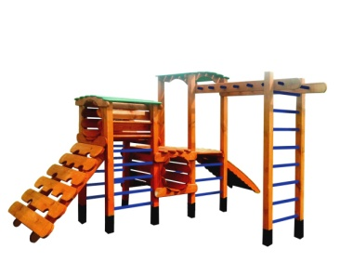 | шт. | 1
 |  |  |  | Высота (мм) | 1800
 |  |  |  | Длина (мм) | 4200
 |  |  |  | Ширина (мм) | 3600
 |  |  |  | Применяемые материалы
 |  |  |  | Столб | В кол-ве 10шт. из бруса сосновых пород естественной влажности 100*100мм. Нижняя часть столба покрыта битумной мастикой с последующим бетонированием.
 |  |  |  | Пол | Пол в кол-ве 2 шт., выполнен из доской сосновых пород естественной влажности с покрытием антисептиком «Акватекс»
 |  |  |  | Лаз "Труба" | В кол-ве 2шт., выполнена из каркаса толщиной 40мм. Каркас укрыт деревянной доской по всей длине изнутри по кругу.
 |  |  |  | Горка-скат | Горка в кол-ве 1 шт., изготовлена из древесины сосновых пород естественной влажности и укрыт цельным листом из нержавеющей стали
 |  |  |  | Руколаз | В кол-ве 1шт. Рукалаз изготовлен из доски сосновых пород естественной влажности и семи деревянных перекладин диаметром 40-45мм.
 |  |  |  | Шведская стенка | В кол-ве 1шт., выполнена из бруса сосновых пород естественной влажности 100*100мм. и шести круглых перекладин диаметром 40-45мм.
 |  |  |  | Лаз наклонный трапециевидный | В кол-ве 1шт. Лаз имеет каркас из деревянной доски толщенной 40мм и укрыт поперечными перекладинами с прорезями для рук и ног. Поперечные перекладины толщиной 40мм. в кол-ве 6шт.
 |  |  |  | Крыша | В кол-ве 2шт. Крыша выполнена из доски сосновых пород естественной влажности с покрытием антисептиком "Акватекс" цвет еловая зелень
 |  |  |  | Лаз (альпинистская стенка) | В количестве 1 шт. Выполнено из деревянного каркаса толщенной 40мм и укрыт деревянной доской с прорезями для рук и ног толщинной 22мм
 |  |  |  | Деревянные перекладины | В кол-ве 12шт, диаметром 40-45 мм.
 |  |  |  | Материалы | Деревянный брус и доска сосновых парод естественной влажности тщательно отшлифован со всех сторон и покрашен в заводских условиях антисептиком "Акватекс", саморезы по дереву. ГОСТ Р 52169-2012, ГОСТ Р 52168-2012

